 | PETIT DEJEUNER | DEJEUNER | GOUTER | DINER
LUNDI | -3 energy balls  -1 yaourt nature brassé 0%  -1 Café | -1 galette de blé noir avec du jambon, 20 g de fromage râpé, des champignons de Paris, cuit dans une cuillère à café d’huile d’olive  -salade verte avec vinaigrette légère  -1 energy balls | -Infusion  -1 pomme | -Saumon frais au four, fondue de poireaux et carottes  -100 g de riz thaï cuit  -1 carré de chocolat noir | 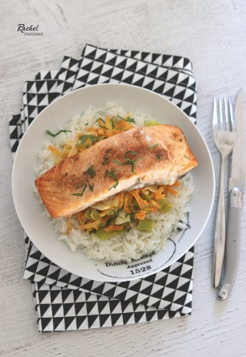
MARDI | -2 tranches de cake carottes, amande, sain et végan | -1 bento : *100 g de pâtes cuites à la sauce tomate  *saumon fumé  *champignons frais  *2 gâteaux à la compote de pomme | -Thé  -1 yaourt sky avec des framboises  -1 cuillère à café de sirop d’agave | -70 g de riz Thai cuit  -1 part de curry de pois chiches, patates douces  -salade verte avec vinaigrette légère  -1 poire | 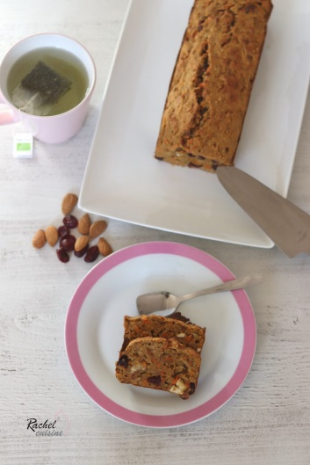
MERCREDI | -Pancakes légers flocons d’avoine banane  -Café | -3 muffins, quiches sans pâte poireaux, saumon  -salade verte + vinaigrette légère  -60 g de quinoa cuit  -1 kiwi | -Infusion  -2 energy balls | -sardines grillées  -60 g de pâtes semi-complète cuites  -1 part de curry de pois chiches, patate douces  -1 yaourt skyr  -1 pomme cuite | 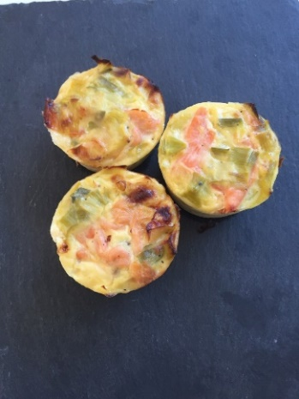
JEUDI | -Bowl cake chocolat, cœur chocolat  -Café | -Steak végétal  -100 g de quinoa cuit  -1/2 avocat  -1 yaourt nature brassé 0%  -myrtilles | -Infusion  -1 pomme | -Steak végétal, frites de polenta  -1 part de blondie sans sucre, sans œufs, sans beurre | 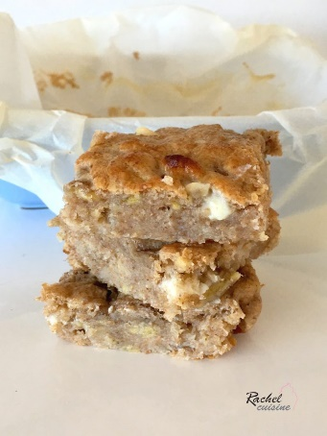
VENDREDI | -2 parts de Blondie sans sucre, sans œufs, sans beurre  -1 café | -Assiette complète lentilles, patates douces, pois chiches, houmous  -30 g de fromage de chèvre | -Infusion  -quelques amandes et graines de courge | -Gratin poireaux, carottes, pomme de terre, saumon fumé  -1 carré de chocolat noir | 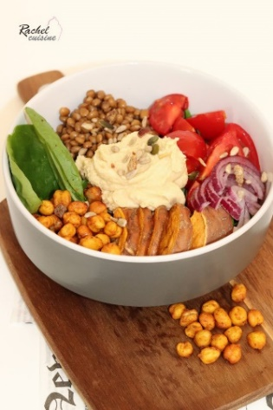
SAMEDI | -50 g de Pain complet  -1 cuillère à café de beurre  -1 cuillère à café de miel | -Boulettes de bœufs aux lentilles  - 1 carré de chocolat noir | -Thé  -1 poire | -Burger de poulet, frites de patates douces  -1 yaourt nature 0% brassé  -framboises (surgelées) | 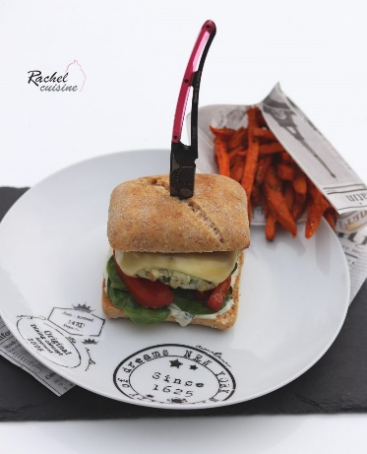
DIMANCHE | -café  -Porridge rapide poires, chocolat | -1 bar au four(sans tomates car ce n’est pas la saison)  -100 g de riz thaï cuit  -fenouil confit aux épices  -1 part de fondant au chocolat sans beurre | -Infusion | -Poulet coco, pois chiches  -1 pomme | 